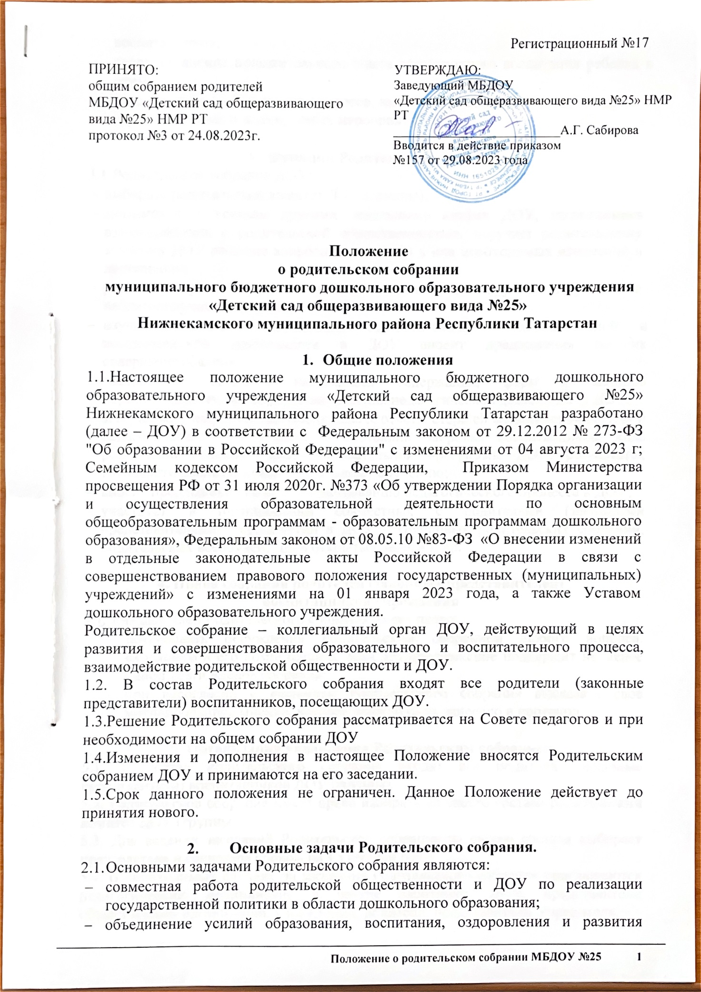
- воспитанников;
- распространение положительного опыта всестороннего воспитания ребенка в семье;
- рассмотрение и обсуждение вопросов, касающихся жизнедеятельности детей в группе, текущих и планируемых мероприятий.

- Функции Родительского собрания
  - Родительское собрание ДОУ:
- выбирает родительский комитет ДОУ (группы);
- знакомится с Уставом другими локальными актами ДОУ, касающимися взаимодействия с родительской общественностью, поручает родительскому комитету ДОУ решение вопросов о внесении в них необходимых изменений и дополнений;
- решает вопросы оказания помощи воспитателям группы в работе с неблагополучными семьями;
- изучает основные направления образовательной, оздоровительной и воспитательной деятельности в ДОУ вносит предложения по их совершенствованию;
- заслушивает вопросы, касающиеся содержания, форм и методов образовательного процесса, планирования педагогической деятельности ДОУ;
- заслушивает информацию заведующего, отчеты старшей медицинской сестры и педагогических работников о состоянии здоровья воспитанников, ходе реализации основной общеобразовательной программы ДОУ, результатах готовности воспитанников к школьному обучению;
- вносит предложения по совершенствованию педагогического процесса в ДОУ;
- участвует в планировании совместных с родителями (законными представителями) мероприятий в ДОУ – групповых родительских собраний, родительских всеобучей, Дней открытых дверей и др.

4. Права собрания родителей (законных представителей)

воспитанников учреждения
4.1. Каждый член Родительского собрания имеет право:
- потребовать обсуждения Родительским собранием любого вопроса, входящего в его компетенцию, если это предложение поддержит не менее одной трети членов собрания;
- при несогласии с решением Родительского собрания высказать свое мотивированное мнение, которое должно быть занесено в протокол.

5. Организация управления Родительским собранием
5.1. В состав Родительского собрания входят все родители (законные представители) воспитанников ДОУ (группы).
5.2. Родительское собрание имеет право избирать из своего состава родительский комитет ДОУ (группы).
5.3. Для ведения заседаний Родительское собрание из своего состава выбирает председателя и секретаря сроком на 1 учебный год.
5.4. В необходимых случаях на заседание Родительского собрания приглашаются педагогические, медицинские и другие работники ДОУ, представители общественных организаций, учреждений, родители, представители Учредителя.
5.5. Общее Родительское собрание ДОУ ведет заведующий совместно с представителем родительской общественности ДОУ.
5.6.Родительское собрание группы ведет воспитатель.
5.7.Председатель Родительского собрания:
- обеспечивает посещаемость родительского собрания;
- организует подготовку и проведение Родительского собрания;
- определяет повестку дня;
- взаимодействует с заведующим ДОУ по вопросам ведения собрания, выполнения его решений.
5.8. Родительское собрание работает по плану, составляющему часть годового плана работы ДОУ.
5.9. Общее Родительское собрание собирается не реже 2 раз в год, групповое Родительское собрание — не реже 1 раза в квартал.
5.10. Заседания Родительского собрания правомочны, если на них присутствует не менее половины всех родителей (законных представителей) воспитанников ДОУ (группы).
5.11. Решение Родительского собрания принимается открытым голосованием и считается принятым, если за него проголосовало не менее двух третей присутствующих.
5.12. Организацию выполнения решений Родительского собрания осуществляет председатель Родительского собрания ДОУ (группы).
5.13. Непосредственным выполнением решений занимаются ответственные лица, указанные в протоколе заседания Родительского собрания. Результаты докладываются Родительскому собранию на следующем заседании.

6. Взаимосвязи Родительского собрания с органами самоуправления учреждения
6.1. Родительское собрание взаимодействует с Педагогическим советом ДОУ.

7. Ответственность Родительского собрания
7.1. Родительское собрание несет ответственность:
- за выполнение закрепленных за ним задач и функций;
- соответствие принимаемых решений законодательству РФ, нормативно-правовым актам.

8. Делопроизводство Родительского собрания
8.1.Заседания Родительского собрания оформляются протоколом.
8.2.В протоколе фиксируются:
- дата проведения заседания;
- количество присутствующих;
- приглашенные (ФИО, должность);
- повестка дня;
- ход обсуждения вопросов, выносимых на Родительское собрание; предложения, рекомендации и замечания родителей (законных представителей), педагогических и других работников ДОУ, приглашенных лиц;
- решение Родительского собрания.
8.3.Протоколы подписываются председателем и секретарем Родительского собрания.
8.4. Протоколы Родительского собрания хранится в делах ДОУ (группы) 5 лет.
8.5. Нумерация протоколов ведется от начала учебного года.

9. Заключительные положения
9.1. Настоящее Положение является локальным нормативным актом ДОУ, принимается на Общем родительском собрании и утверждается (либо вводится в действие) приказом заведующего дошкольным образовательным учреждением.
9.2. Все изменения и дополнения, вносимые в настоящее Положение, регистрируются в протоколе и оформляются в письменной форме в соответствии действующим законодательством Российской Федерации.
9.3. Положение принимается на неопределенный срок. Изменения и дополнения к данному локальному акту принимаются в порядке, предусмотренном п.9.1. настоящего Положения.
9.4. После принятия Положения (или изменений и дополнений отдельных пунктов и разделов) в новой редакции предыдущая редакция локального акта автоматически утрачивает силу.

